**Čína žádá o zrušení výstavy umělce Badiucaa ve varšavské instituci Zamek Ujazdowski. Výstavní projekt, který spoluorganizuje pražský DOX a Sinopsis, se ale uskuteční i navzdory tlaku čínské strany.**

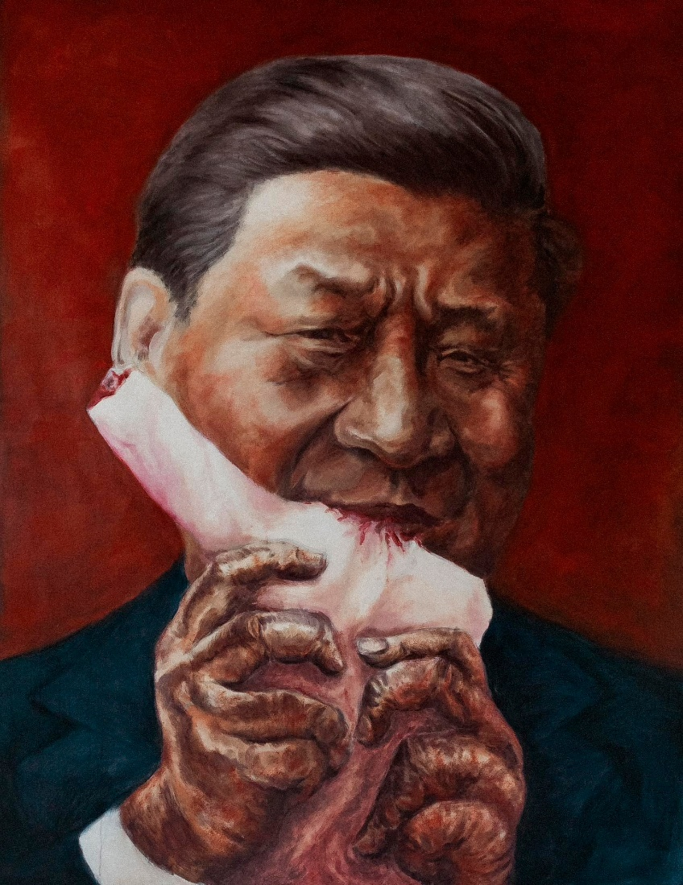

vizuál výstavy Badiucao: Tell China’s Story Well v Zamku Ujazdowski

**Situace se opakuje. Stejně jako na jaře 2022 v DOXu, čínská ambasáda aktuálně vyvíjí tlak na zrušení připravované výstavy čínského disidentského umělce Badiucaa**

**v zámku** [**Centrum Sztuki Współczesnej Zamek Ujazdowski**](https://www.facebook.com/centrumsztukiwspolczesnejzamekujazdowski?__cft__%5b0%5d=AZXOA8J4dG4Nn-9gkICLBmTfYTlO2lO3YP4lt-AnYzBarNXWA0jfKs_Ryszae7xQWFBcwDvqEuHnWIvDuiiJzfNOh9TAiE2XEGbMM-wbwTG4_BIZCgBUpU423y6Ngb4WdcsQ9b5T8se4yoshCNHQUSX_4kQ8emoDHOP2WAt4ygyFLDfVdbKuvHQRC_eFdMkmAFE&__tn__=-%5dK-R) **ve Varšavě. Výstava s názvem Tell China’s Story Well, kterou pražský DOX spoluorganizuje a jejímž partnerem je projekt** [**Sinopsis**](https://www.facebook.com/sinopsiscz?__cft__%5b0%5d=AZXOA8J4dG4Nn-9gkICLBmTfYTlO2lO3YP4lt-AnYzBarNXWA0jfKs_Ryszae7xQWFBcwDvqEuHnWIvDuiiJzfNOh9TAiE2XEGbMM-wbwTG4_BIZCgBUpU423y6Ngb4WdcsQ9b5T8se4yoshCNHQUSX_4kQ8emoDHOP2WAt4ygyFLDfVdbKuvHQRC_eFdMkmAFE&__tn__=-%5dK-R)**, podává o Číně jiný obraz, než jaký by si její oficiální představitelé představovali.**

„*Nemůžeme akceptovat kroky čínského velvyslanectví, které jsou v rozporu se zákonem*,“ uvedl ředitel galerie Piotr Bernatowicz.

Z e-mailu, který získala redakce rádia Svobodná Evropa, vyplývá, že čínské velvyslanectví ve Varšavě se snaží vyvinout tlak na polskou vládu, aby zrušila nadcházející výstavu disidentského umělce Badiucaa v polském hlavním městě. Čínský diplomat Wej Ťiao v korespondenci odeslané z e-mailu čínského velvyslanectví uvádí, že výstava je útokem proti obrazu „Číny a čínských vůdců“, že zraňuje „city čínského lidu“ a mohla by poškodit „vzájemné vztahy“ mezi Pekingem a Varšavou. V e-mailu odeslaném 7. června čínský diplomat žádá o schůzku s vedoucími pracovníky polského Ministerstva kultury a národního dědictví.

Odpověď ministerstva na e-mail redakce nezískala, není tak jasné, zda souhlasili se schůzkou s představiteli velvyslanectví. **Centrum současného umění Zamek Ujazdowski však uvedlo, že neustoupí a výstavu Tell China’s Story Well otevře v plánovaném datu 16. června.**

Na galerii byl ostatně už dříve vyvíjen nátlak ze strany pracovníků čínského velvyslanectví,

a dokonce ji osobně navštívil vysoce postavený představitel, který požadoval, aby instituce výstavu zrušila a odstranila plakáty propagující výstavu po celém městě.

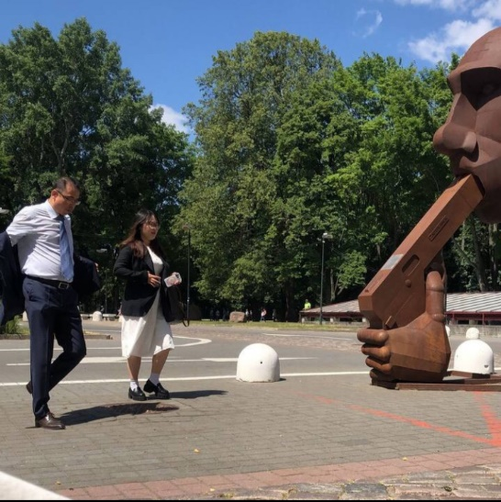

„*Výše uvedené kroky čteme jako akty preventivní cenzury, proti kterým se důrazně ohrazujeme. Vyzýváme všechny, kteří se angažují ve prospěch svobody slova a projevu, aby nás a umělce podpořili v odporu proti tomuto nátlaku návštěvou nadcházející výstavy a psaním dopisů na podporu Ministerstva kultury a národního dědictví*,“ uvedl Zamek Ujazdowski v oficiálním prohlášení.

zástupci čínské ambasády v Zamku Ujazdowski

Badiucao je čínský exilový umělec žijící v Austrálii, jehož tvorba zahrnuje politické karikatury, instalace, street art a performance. Jeho umění je známé tím, že odsuzuje porušování lidských práv a potlačování svobody slova v Číně.

Výstava ve Varšavě je již třetí mezinárodní výstavou Badiucaa. Při každé z nich čelil nátlaku čínských představitelů na organizátory a vlády hostitelské země. V Itálii zaslala čínská strana diplomatickou nótu, v Praze kontaktovali Centrum současného umění DOX telefonicky a ve Varšavě přišli představitelé velvyslanectví už osobně – vždy se stejnou rétorikou.

**Poslední Badiucaova mezinárodní výstava se konala v Praze v květnu 2022 v Centru současného umění DOX. I v Česku se pracovníci čínského velvyslanectví snažili vyvíjet nátlak na galerii, která Badiucaova díla hostila, aby výstavu zrušila, a také kontaktovali českou vládu s požadavkem na její zastavení.**

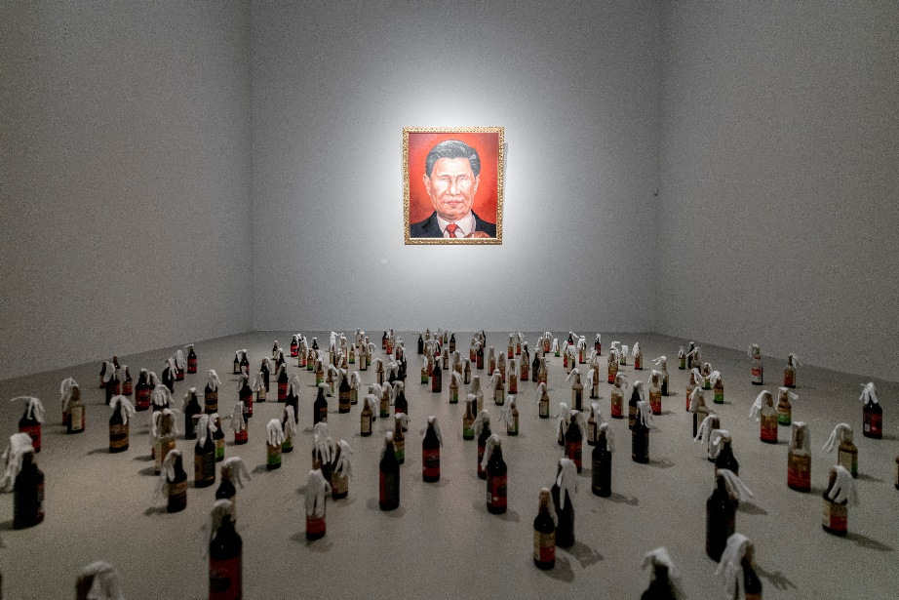

výstava Badiucao: MADe IN CHINa v pražském DOXu, foto: Jan Slavík

„*Agresivní akce čínského velvyslanectví není jen útokem na má osobní lidská práva a svobodu projevu, ale také vážným zásahem proti suverenitě Polska*,“ uvedl Badiucao pro rádio Svobodná Evropa. Sám autor doplňuje, že si váží podpory, které se mu v Polsku v souvislosti s posledním incidentem dostalo, a odmítá tvrzení čínských představitelů, že jeho práce uráží zemi nebo její obyvatele.

Oficiální prohlášení Centra současného umění Zamek Ujazdowski:

<https://u-jazdowski.pl/program/wystawy/oswiadczenie-w-nbsp-sprawie-naciskow-ambasady-chinskiej-republiki-ludowej-na-nbsp-csw-zamek>

Kontakt:

**Karolína Kočí**  
E [karolina.koci@dox.cz](mailto:karolina.koci@dox.cz)

T +420 777 870 219